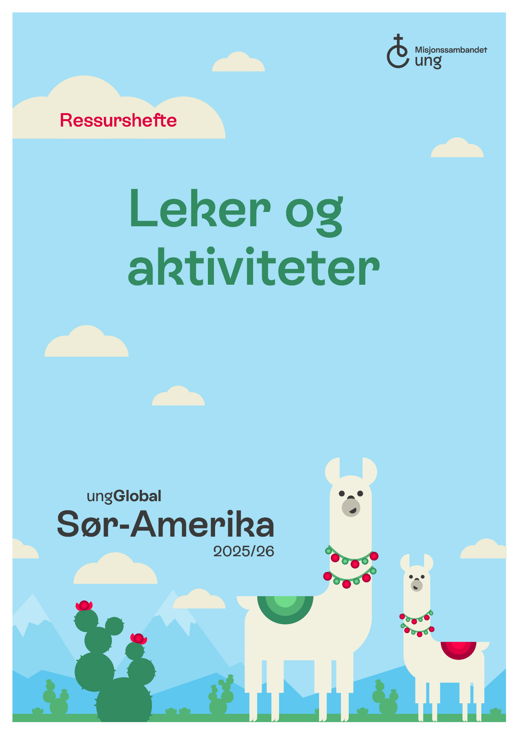

Innholdsfortegnelse:

Innholdsfortegnelse: 1

Vev et teppe til lamaen 2

Brett papirfly med Tellus! 4

Lag en panfløyte 6

Nazca-linjene 7

Arranger et godt gammeldags potetløp! 8

Lek “la canasta de fruta” (fruktkurven) 9

Hanekamp 10

Diverse kopieringsoriginaler 11

Plakater med dyr og fugler fra Peru: 12

# Vev et teppe til lamaen

Lama er et vanlig husdyr i fjellene i Sør-Amerika. Lamaen er sterk, og kan bære ting på ryggen sin. Dessuten gir lamaen menneskene kjøtt, melk og ull. Av ullen vever peruanerne flotte tepper i fargerike mønstre. Her kan du la barna klippe ut og pynte sin egen lama:

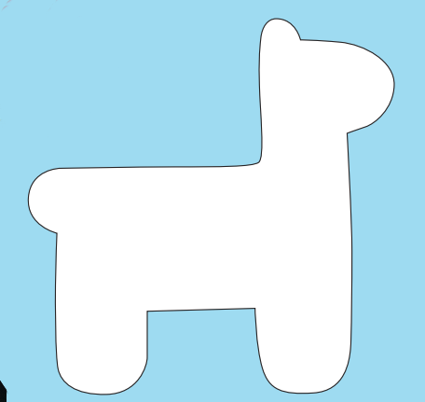

**Sånn gjør du:**

Lim lamaen på en pappkartong og klipp ut. Det er lurt å klippe små hakk på ryggen og magen til lamaen, sånn at ikke renningen forskyver seg.

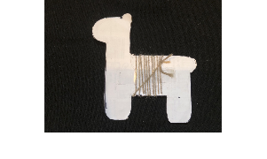

Surr en tråd rundt magen til lamaen. Dette er renningen til veven. Fest renningen med tape på baksiden. Bruk en butt stoppenål for å føre garnet over og under renningen.

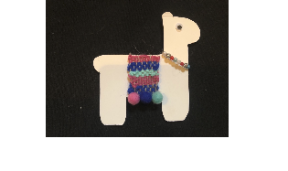

Pynt gjerne med perler og små filtballer. Kanskje dere kan tegne ansikt på lamaen også?

# Brett papirfly med Tellus!

Tellus er den nye maskoten til ungGlobal. Og det gøyeste Tellus vet, er å brette papirfly! Her følger en enkel oppskrift på papirflybretting, men kanskje barna har lyst til å lage sine egne varianter? Husk at brettene må være skarpe og nøyaktige dersom flyet skal fly langt!



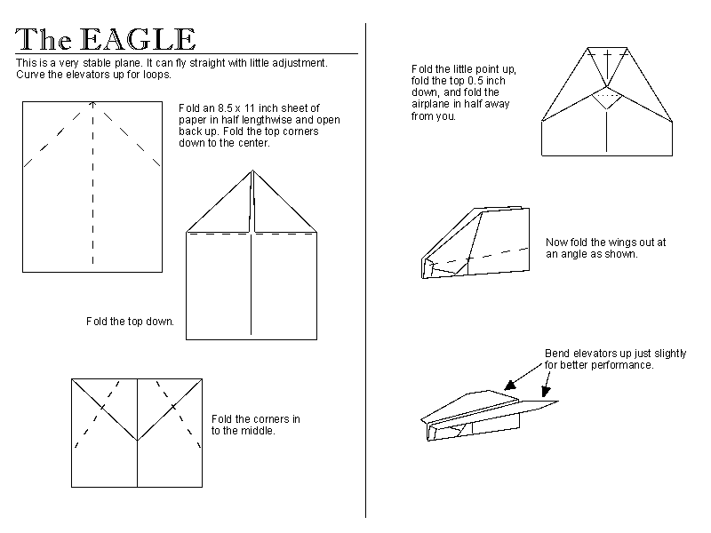

Sånn gjør du:

* Brett arket ditt i to på langs og brett tilbake
* Brett ned to av hjørnene
* Brett toppen ned
* Brett hjørnene ned mot midten
* Brett spissen opp igjen
* Brett toppen 1 cm ned og brett papirflyet i to bort fra deg.
* Brett ned vingene som vist på bildet
* Til slutt bøyer du vingene forsiktig oppover bakerst.

Tellus tegner gjerne et hjerte på flyet sitt før han sender det av gårde. Hjertet skal minne om at Jesus elsker alle mennesker, og det må alle få vite! Hva vil du tegne på flyet ditt?

Hvem klarer å få flyet sitt til å fly lengst?

# Lag en panfløyte

Panfløyte er et blåseinstrument som stammer fra Andesfjellene i Peru. Panfløyter er laget av rør som ligger etter hverandre. Rørene har forskjellig lengde, og man lager lyd ved å blåse over åpningene på rørene. Lange rør lager dype toner, og de korteste rørene har lysere toner.

Som regel lages panfløytene av bambusrør. Men det går jo an å lage sin egen vesle panfløyte av sugerør også.

Sånn gjør du:

* Bruk 6-8 milkshakesugerør. Disse er litt videre enn vanlige sugerør.
* Klipp sugerørene i forskjellige lengder.
* Tett bunnen av hvert sugerør med limpistol-lim
* Legg sugerørene ved siden av hverandre med den åpne enden på linje. Det er enklere å få dem til å ligge i ro om du limer en stripe limpistol-lim på tvers av sugerørene.
* Surr teip (gjerne en dekorativ, farget tape) på tvers av sugerørene, sånn at tapen dekker limstripen.
* Blås

Se også her:

<https://www.wikihow.com/Make-Pan-Pipes>

Eksempel på tradisjonell peruansk panfløytemusikk:

<https://www.youtube.com/watch?v=0FUSKO_6NFA&list=PLsXQvVTkGHEbs690jaTW_HQux4JggWPNE&index=2>

# Nazca-linjene

**Har du noen gang hørt om tegninger så store at man bare kan se dem ordentlig fra lufta? I ørkenen i Peru finnes det merkelige mønstre og figurer risset inn i bakken. De kalles Nazcalinjene, og ingen vet helt sikkert hvorfor de ble laget!**

Nazca-linjene er kjempestore bilder av dyr, mennesker og figurer. Det finnes blant annet tegninger av en kolibri, en ape, en edderkopp og en hval. Foreløpig er det funnet rundt 70 plante-og dyrefigurer, i tillegg til mer enn 300 geometriske former. Noen av tegningene er hele 300 meter lange. Det er like langt som tre svære fotballbaner på rad!

De mystiske figurene ble laget for over 2 000 år siden av et folk som het Nazcafolket. De risset tegningene inn i grunnen ved å skrape bort den mørke overflategrusen. På den måten fikk de fram den lysere sanden under. Grunnen til at tegningene fortsatt er der, uten å bli ødelagt, er at det nesten aldri regner i Nazcaørkenen. Forskere lurer veldig på hvorfor tegningene ble laget. Og kanskje får vi aldri vite det helt sikkert – men spennende er det uansett!

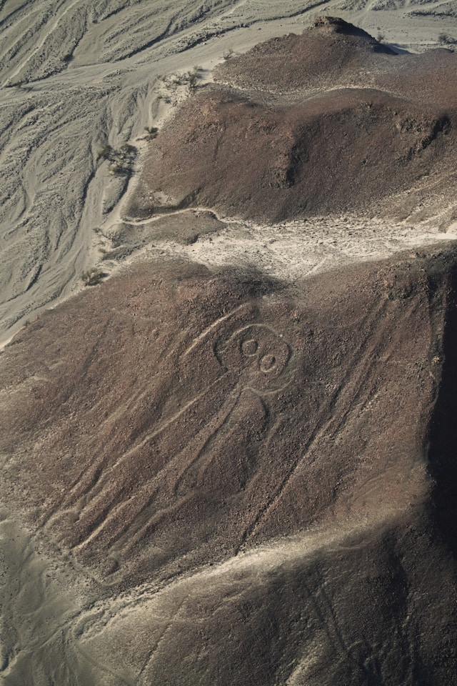

Illustrasjon: Seiji Seiji, Unsplash

**Hva med å lage deres egne Nazca-linjer?**

Bruk sandkassen som lerret. Rak sanden slett før dere begynner, og bruk pekefingrene til å streke opp deres egne kunstverk. Hvis dere strør sand på svart jord, og deretter tegner med pekefingeren, blir kontrastene enda bedre.

**For mer informasjon:** <https://snl.no/Nazcalinjene>

# Arranger et godt gammeldags potetløp!

Visste du at det finnes mer enn 3000 forskjellige typer poteter i Peru? Det er kanskje ikke så rart, for poteten stammer opprinnelig herifra. Folk i Peru har faktisk spist poteter i flere tusen år! Da de første europeerne kom til Sør-Amerika på 1500-tallet, tok de poteter med seg hjem igjen. Og slik fant poteten veien helt opp til oss i Norge!

Du finner ikke 3000 forskjellige potetsorter her hjemme. Men hvis du sammenligner farge og fasong på de ulike potettypene i matbutikken, vil du se at de skiller seg litt fra hverandre her også. Klarer dere å lære navn på noen av sortene?

Poteter kan brukes til så mye. Dere kan for eksempel arrangere potetløp? Alt du trenger, er en potet og en spiseskje til hvert barn. Eller kanskje dere heller vil gjennomføre løpet som en stafett?

# Lek “la canasta de fruta” (fruktkurven)

Du trenger:

* En stol til hver person, bortsett fra èn
* En kurv

Deltagerne sitter på hver sin stol i en sirkel og blir bedt om å tenke på en frukt. De skal ikke si høyt hvilken frukt de tenker på. Lederen står midt i sirkelen med en kurv i hånden. Lederen sier:” Jeg går til markedet og skal kjøpe … (for eksempel bananer). Alle som tenkte på bananer, skal da reise seg og gå i rekke etter lederen rundt i ringen. Lederen nevner nye frukter hun skal kjøpe, helt til hun sier: “Min kurv gikk i stykker”. Da skal alle, inklusive ”handleren” prøve å finne seg en ledig stol. Den som ikke fikk noen ledig stol, er den som neste gang skal ut å handle.

# Hanekamp

I Peru er det dessverre vanlig å arrangere hanekamper. Dette er selvsagt ikke noe vi oppfordrer til, men leken heter det samme.

Du trenger lapper med forskjellig farger, bokstaver, yrker eller noe annet dere bestemmer dere for.

2 personer står ovenfor hverandre, på ett bein som en ordentlig hane. På ryggen har de klistret en lapp med en farge/bokstav. Nå gjelder det for motstanderen å finne ut hvilken farge/bokstav den andre har på ryggen. Man kan bare stille ja- nei spørsmål. Det er ikke lov å stå på to bein. Hendene skal være på ryggen, - man ser ut som en hane!

# Diverse kopieringsoriginaler

## Plakater med dyr og fugler fra Peru:

Har dere lyst til å lære mer om dyre-og fuglelivet i Peru? Print, heng opp og studer plakatene sammen. Du finner kopieringsoriginaler bak lenkene her:

<https://no.pinterest.com/pin/280560251780753168/>

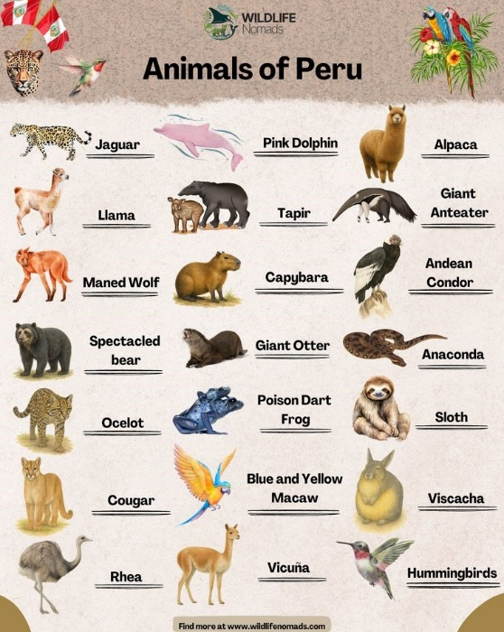

<https://blogger.googleusercontent.com/img/b/R29vZ2xl/AVvXsEiqp6N8iL6mmzZVTcCQbdWO1rhcQqhyphenhyphenA285r8CWiDPn7clx-QUTqklk8K1egFcVDdIgxBZlkZvI2561aHXC-s0Y_ZUc7oWPtEu8rhiEWz7FF77RgaF9ZpQ1fUFJRov85paJZ5BTmamrwF06/s1600/poster-amazonia-web.jpg>

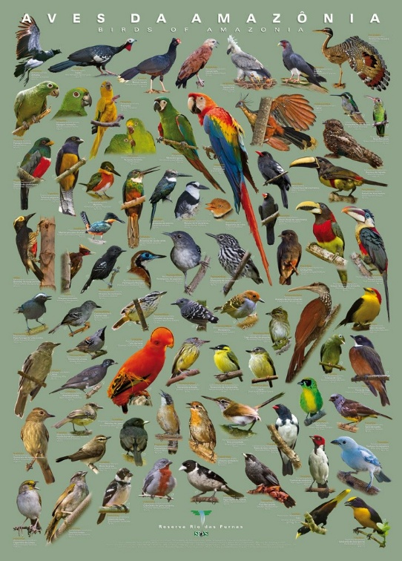

<https://no.pinterest.com/pin/90916486222596456/>

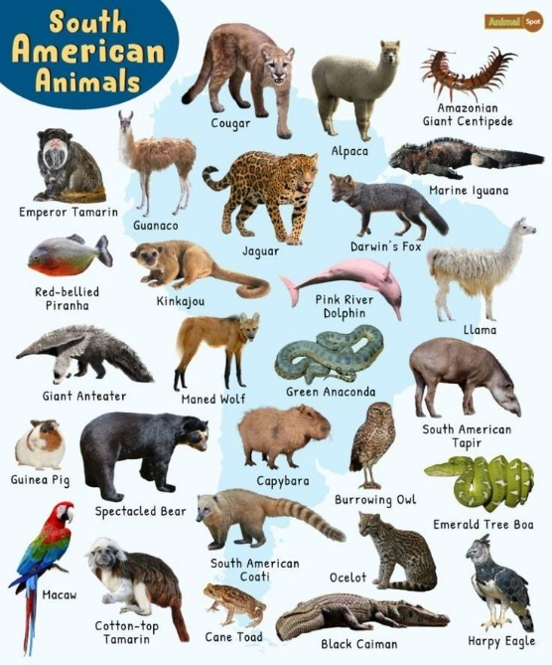

**Nyttige ressurser:**

Ønsker du mer fakta om Peru? Du finner bakgrunnsinformasjon om landet på FN-sambandets nettside her: <https://fn.no/land/peru>